ADMIN SIDE
- LOGIN ADMIN: Katluad lang ng nasa Customer and Technician side, Tinatanggap nya yung username kahit hindi tama.
TAMANG FORMAT
USERNAME: admin@dvtech.com
MALING FORMAT PERO TINATANGGAP
USERNAME:AdMin@dvtech.com

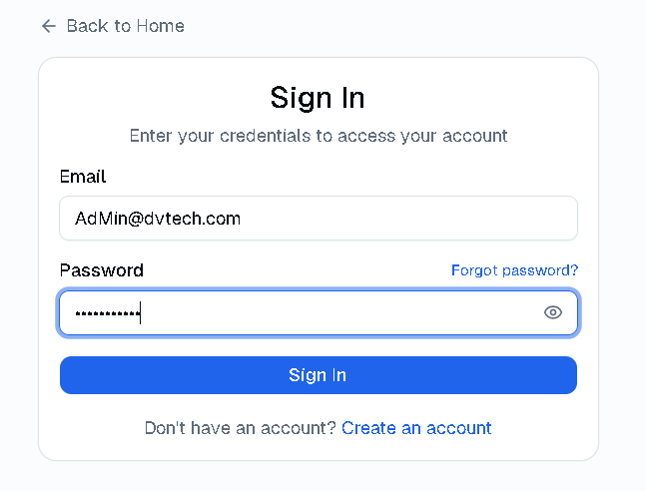

- MANAGE ACCOUNTS (Customer and Technician): Dito kung may Deactivate Button dapat may Activate Button din na kung saan pwede ulit iactivate ni admin ang account ni customer/technician. Tsaka pwede palagyan ng delete button para pwedeng mag delete ng accounts, at kapag nag delete ng accounts ay didiretso ito sa archive na kung saan pwedeng iretrieve o ipermanently delete ni admin ang account.
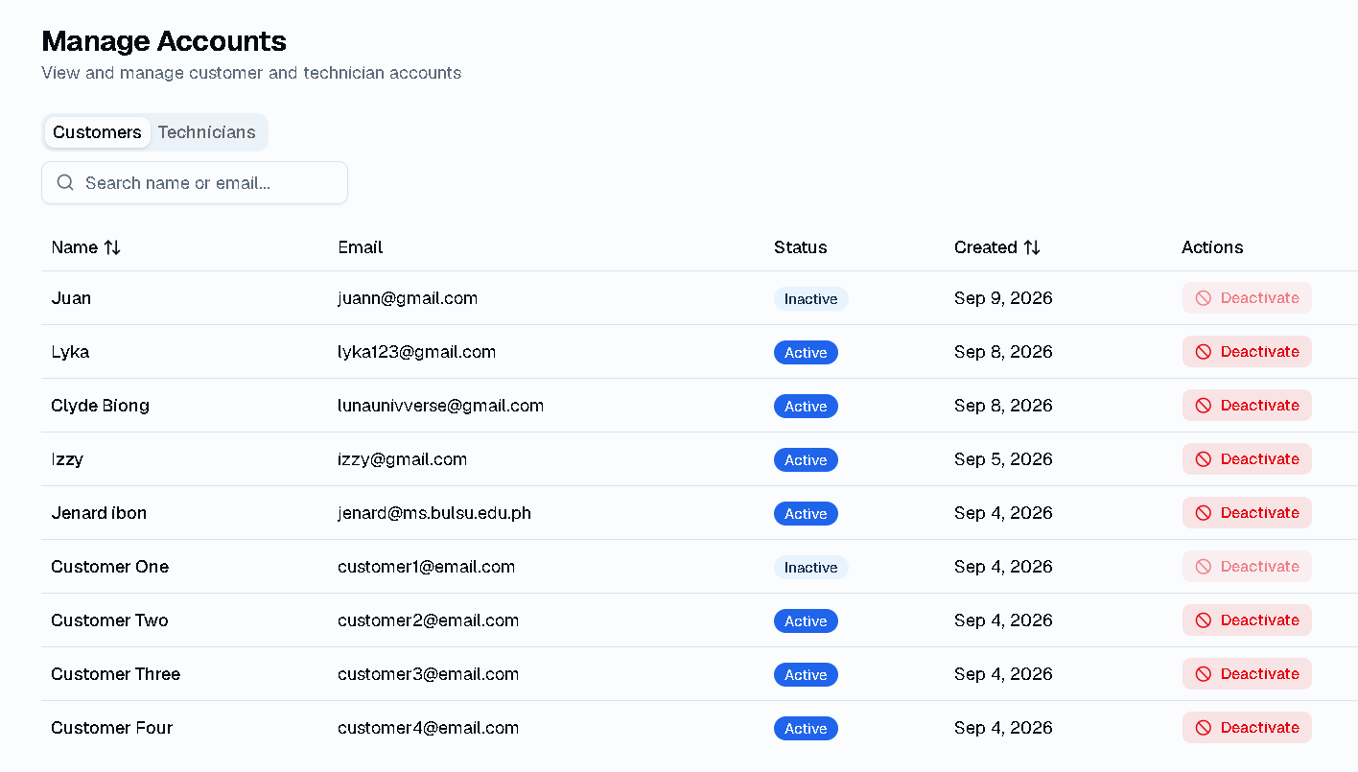
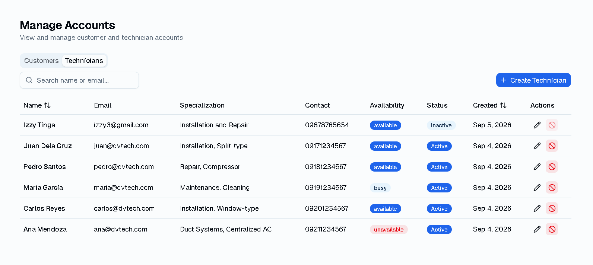

- QUICK ACTION: Pwedeng idelete nalang ang quick action kasi Madali naman na itong mahahanap ni admin dahil nakalagay Narin ito sa side panel. Kaya parang unnecessary lang yung quick action.
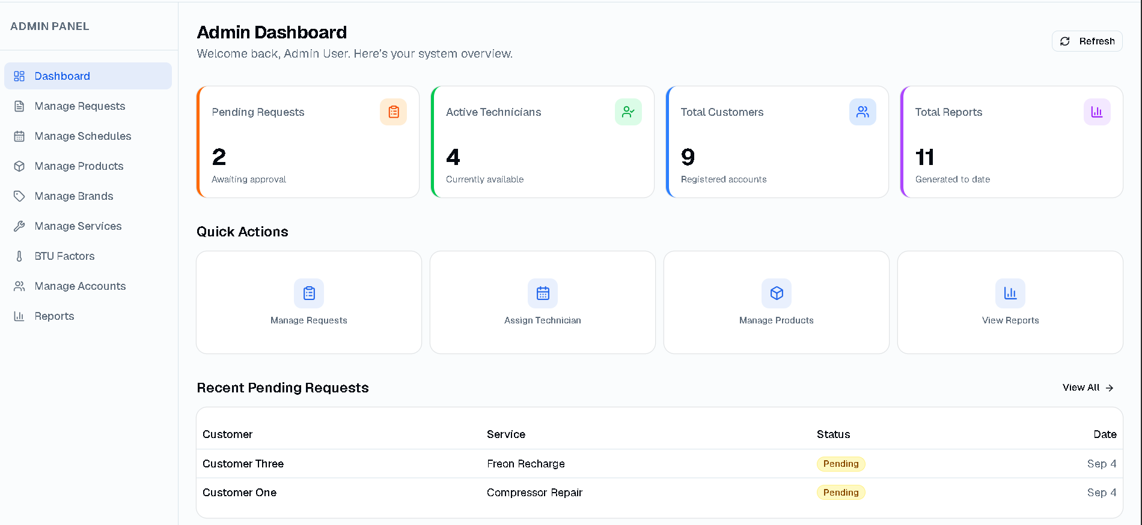

- MANAGE SERVICE REQUEST(Search): Dapat pwedeng isearch ang ID lang or Customer Name. Sa ngayon kasi Service Type lang yung nasisearch ni admin dapat kasi ID at Name para mas mabilis hanapin ni admin si customer
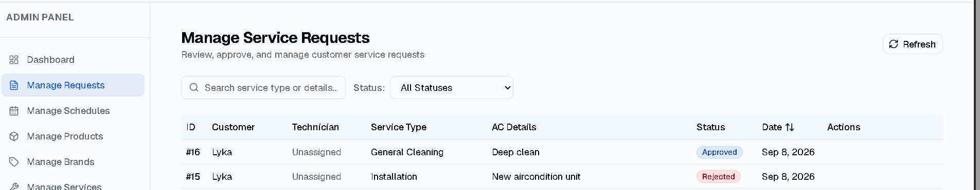

MANAGE SERVICE REQUEST(Required Date): Sa required date and time dapat automatic na may nakalagay na jan which is yung date and time na pinili ni customer na kung kailan ipapatrabaho yung request nya.
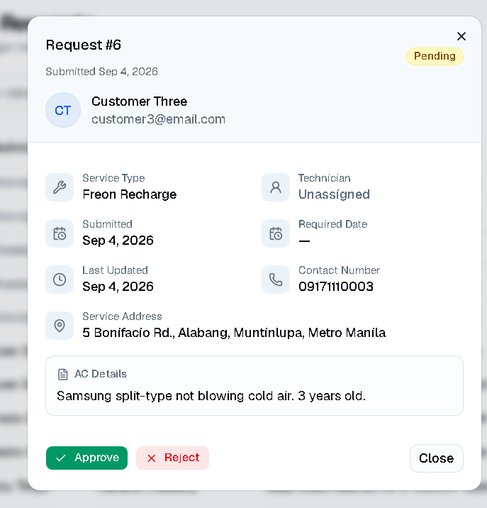
- Parang ganto yung sample
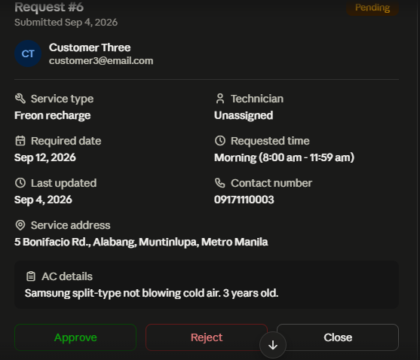
MANAGE SCHEDULES: Dapat yung scheduled date dapat automatic na meron yan kasi si customer namili nyan, bale dapat date and time yan ng request ni customer.
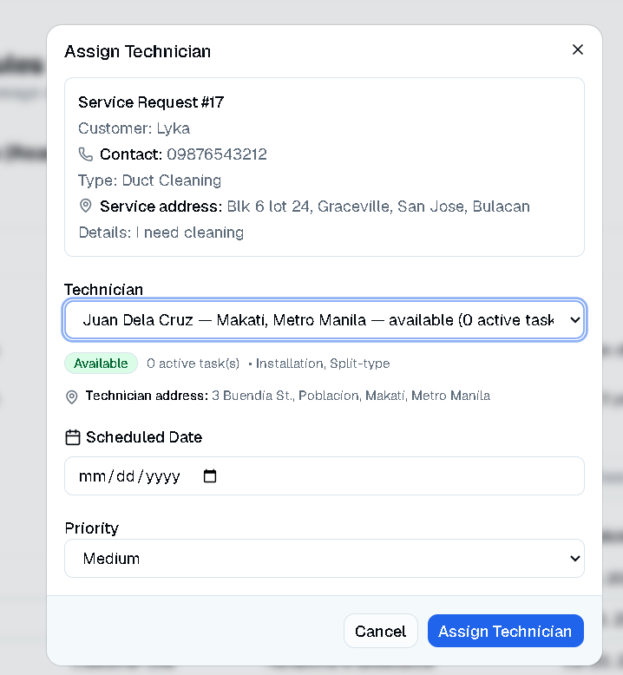

MANAGE SCHEDULES(Action Button): Dapat may Reschedule Button jan na kung saan pwedeng mag resched si admin ng date kung sakaling walang available na technician sa date na pinili ni customer.
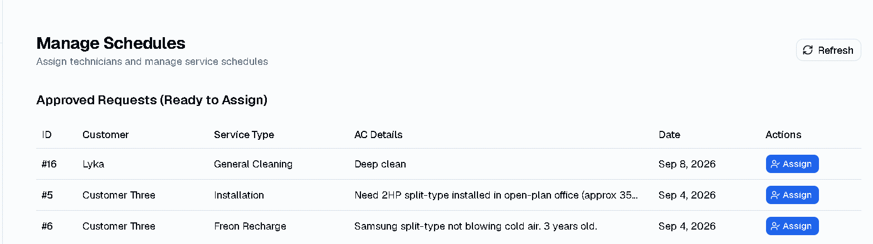

- RESCHEDULE ADMIN SIDE: eto yung example na magiging flow ng reschedule. Bale example lang yan, Dapat may expiration yan na 48 hours at kapag hindi parin pinansin ni customer automatic expired na yon.
- PAG NI RESCHEDULE DAPAT ANG MAGIGING STATUS NA NON AY NEEDS RESCHEDULING OR KUNG ANO PA MAS MAGANDANG TERM IKAW NA BAHALA TAS PAG LUMIPAS ANG 48 HOURS EXPIRED NA ANG MAGIGING STATUS sample to ng modal if resched

- Ganto dapat lalabas sa records table ni admin (Admin Side) Sample lang

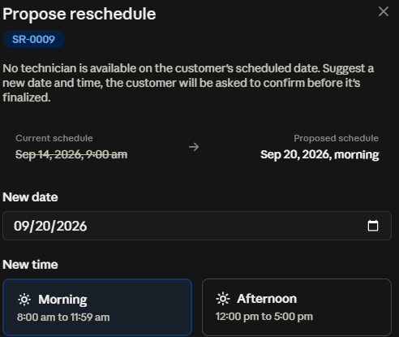
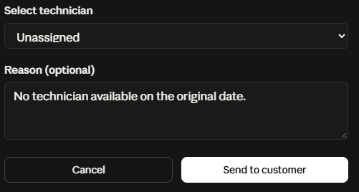
- ITO DAPAT DEN MAG NONOTIF TO SA GMAIL NI CUSTOMER NA RESCHEDULE SIYA AT 48 HOURS LANG ANG MERON PARA I ACCEPT AT I DECLINE ANG PROPOSED SCHEDULE THEN MAY LINK SA MAIL NA MAGREREDIRECT SA RECORDS NA YON.

- Ganto naman sa records table ni customer (Customer Side) Sample lang
- Tapos kapag clinick ni customer ang row na yan eto lalabas
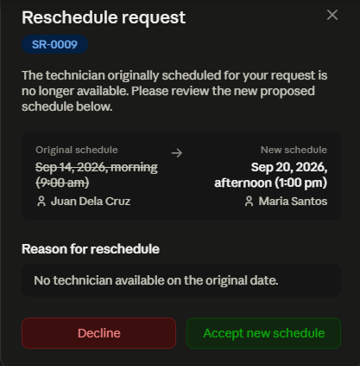

- RESCHEDULE CUSTOMER SIDE: Dito makikita yung date na rinisched ni admin at pwedeng Ideclinel or iaccept ni customer ang na resched na date. Kapag ni-decline ni customer ay magiging declined na yung status at dapat kapag pinindot ang decline ay may notes(optional) na pwedeng magnotes si customer kung bakit nya dinecline ang reschedule date. At kapag accept naman ang clinic ni customer automatic assigned na ang status.
- Pag di niya naman pinansin within 48 hours ganto magiging itsura ng records niya maiiba yung yung status
- Pag dinecline niya magiging ganto
- Tapos kapag inaccept magiging ganto
- MANAGE PRODUCT(Add and Edit Product): Dapat walang limit ang Horse Power(HP) and BTU, maski ang price ay dapat walang limit maliban nalang kung negative numbers or letters ang ininput dito.
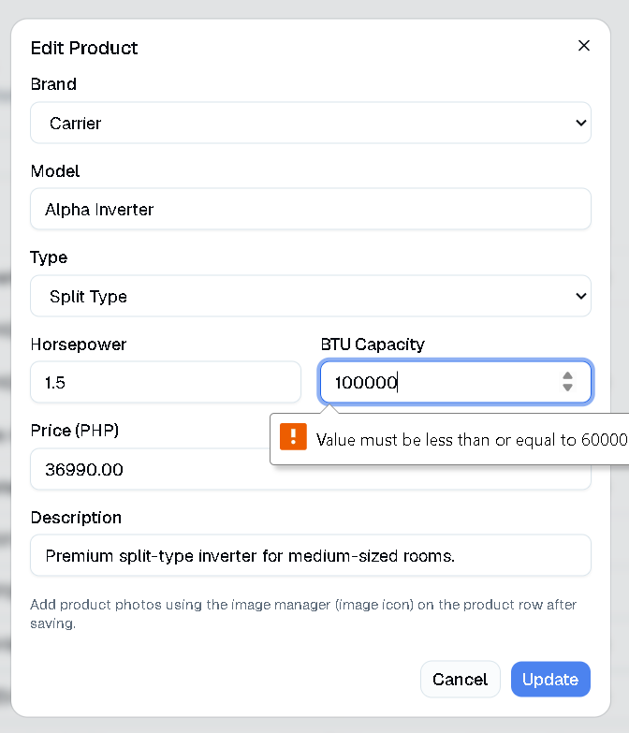
- MANAGE BRANDS: Delete ang status. Tsaka sa actions kapg nag delete dapat ay may archive parin dito para pwedeng mag retrieve or permanently delete.
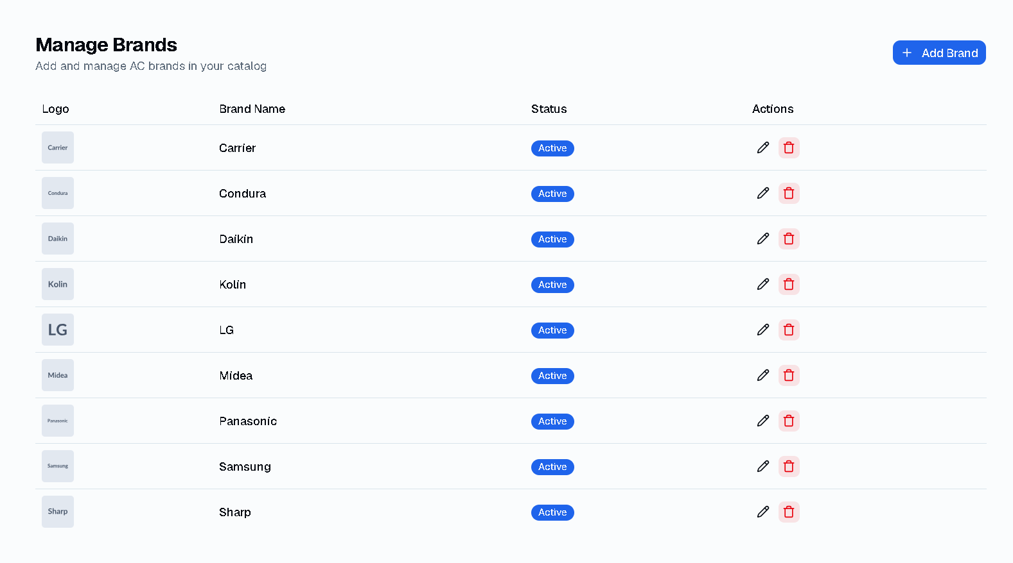
- MANAGE SERVICES (Actions and Status): Sa status dapat ang gagamitin na term ay “available”, at sa actions ,ag add ng button na kung saan pwedeng gawing un-available or available ang service. Kung unavailable ang status ng service halimabawa unavailable ang “Repair” dapat hindi mar-request or hindi lalabas sa dropdown or naka block/service unavailable ito sa customer side.
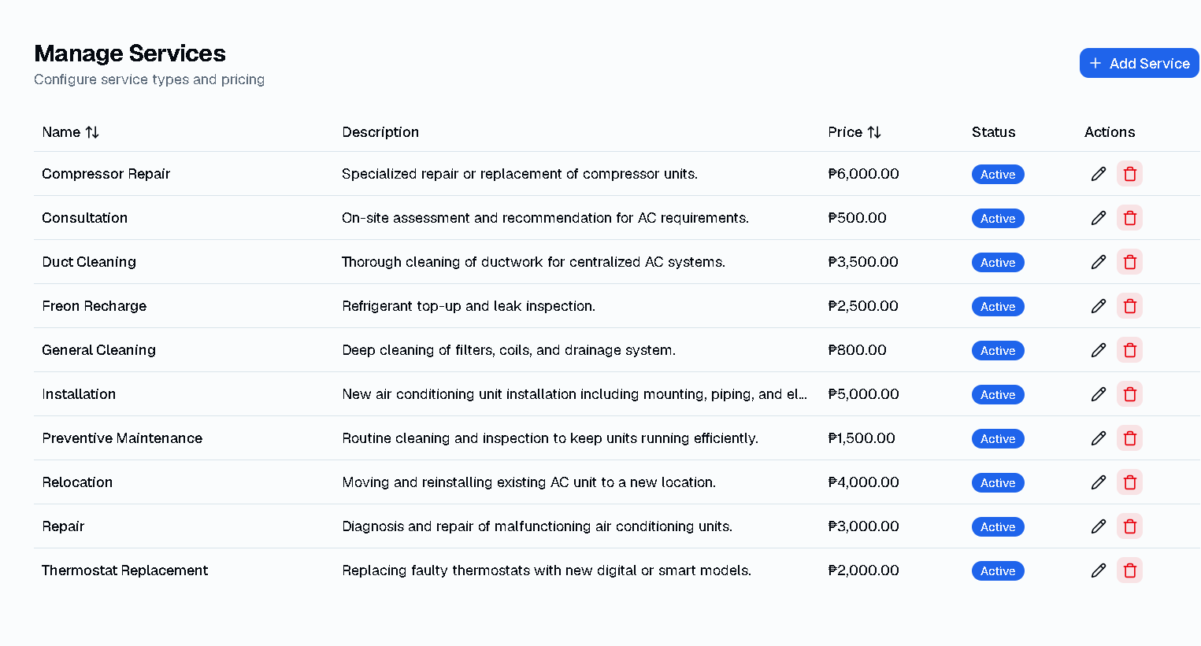

ITO YUNG CUSTOMER SIDE NA TINUTUKOY KO NA DAPAT HINDI NAPIPINDOT/UNAVAILABLE ITO KAPAG INUPDATE NI ADMIN NA UNAVAILABLE ANG STATUS NG SERVICE.
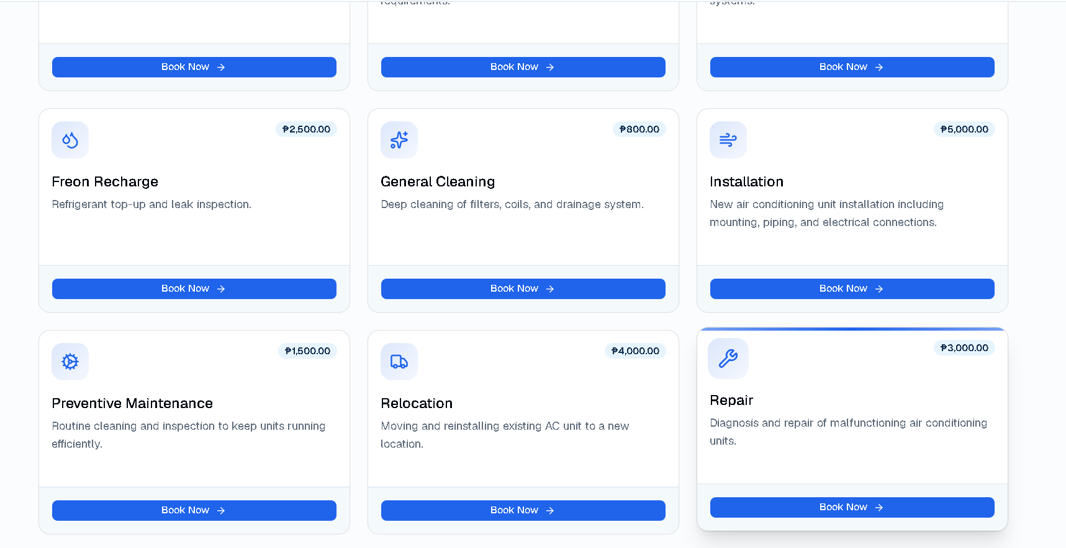
- MANAGE BTU FACTORS(Edit BTU): Dapat walang limit ang Factor value maliban nalang kung negative numbers or letter ang ininput dito. Tsaka kahit anong value ang ilagay namin ay nage-error sya (FAILED TO SAVE BTU FACTOR) parin sya.
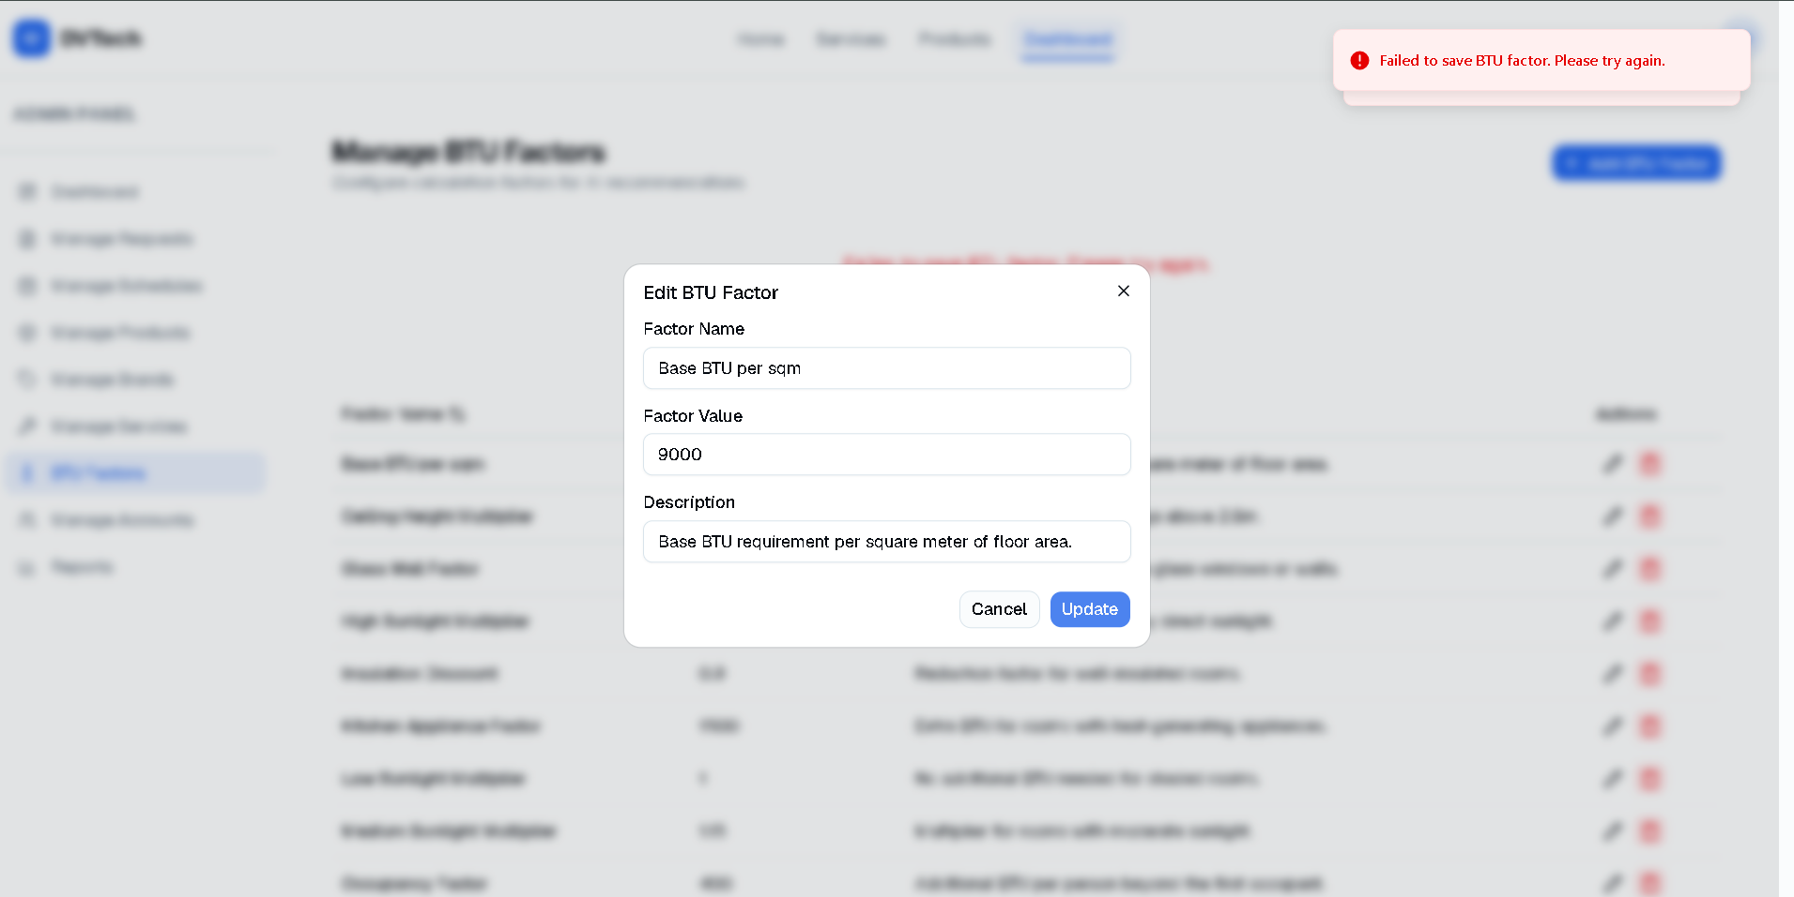

8 | Formula | BTU/hr Value
Room Area | Area × 337 | 337 BTU/sqm
Ceiling Height | (Height − 2.5) × 100 | 100 BTU per meter above 2.5m
Occupants | Occupants × 600 | 600 BTU/person
Sunlight – Low | 1 × 500 | 500 BTU/hr
Sunlight – Medium | 2 × 500 | 1,000 BTU/hr
Sunlight – High | 3 × 500 | 1,500 BTU/hr

GAMITEN MO TO BILANG GUIDE SA PAAGLALAGAY NG BTU VALUE FACTORS KASE ITO YUNG MGA NASA COMPUTATION FORMULA PERO YUNG MGA NA DEDETECT NG OPEN CV IKAW NA BAHALA MAGLAGAY TAS MAG COMMAND SAMPLE YANG MGA NASA BABA NA KAYA MA DECT NG OPEN CV
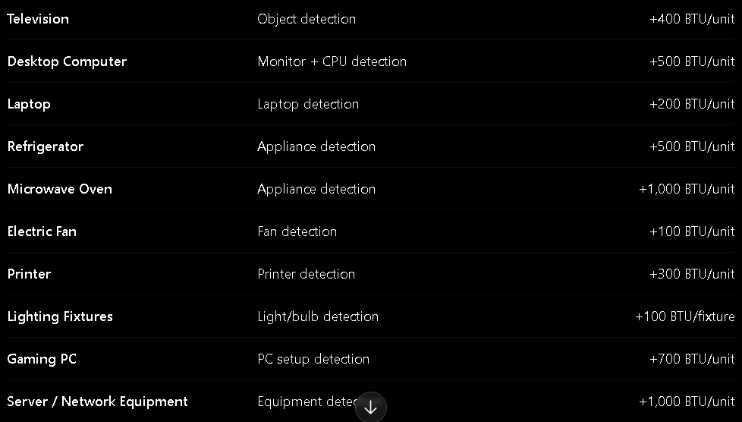
TAPOS YANG MGA YAN I ADD NALANG YAN HANGGANG SA MA COMPUTE YUNG TOTAL HP.

- MANAGE SCHEDULE(Assign Technician): Kahit na deactivated ang technician ay na-assign parin ito. Dapat hindi na na-assign ang technician kapag deactivated ito.
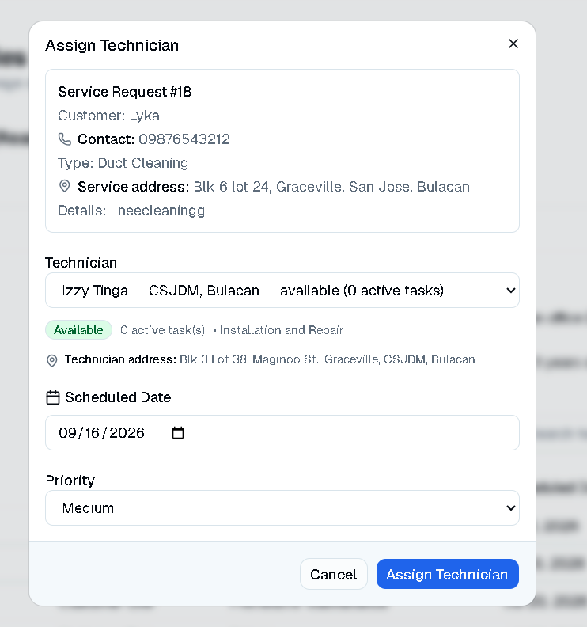

- MANAGE SCHEDULES: Dapat kung unavailable or busy ang technician ay hindi na dapat ito lalabas sa dropdown kapag maga-assign na ng technician si admin para hindi na mahirap maghanap ng available technician.
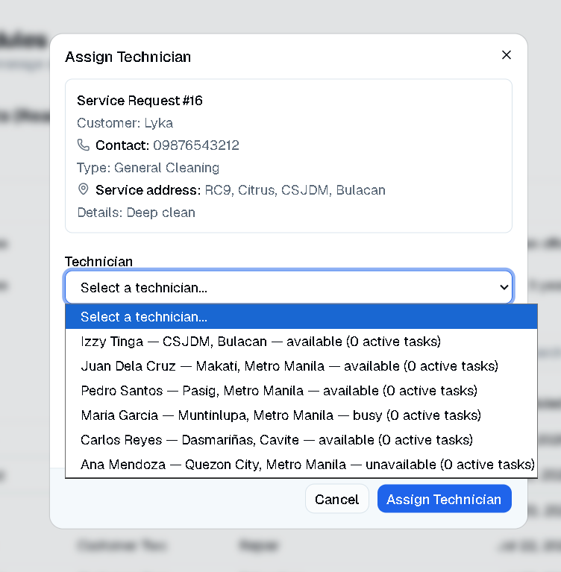
MANAGE ACCOUNTS(Techician): Paki tanggal ng status dahil same lang naman sya sa availability, gumugulo kasi ang logic kapag nagdeactivate ay inactive sa status pero available sa availability. Iwasan rin ang multiple schedule, halimbawa kapag hindi pa completed yung task ni technician ay hindi pa sya pwedeng bigyan ni admin ng another task or hindi sya lalabas sa dropdown ng assign technician. KELANGAN PAG NAG DEACTIVATE AKO NG ACCOUNT AUTOMATIC UNAVAILABLE NA YON TAPOS PWEDE KA PA REN MAKAPAG LOGIN PERO DI KA MAKAKATANGGAP NG MGA TASK AND HINDI KA LANG MAKAKAPAG LOGIN KAPAG DINELETE KA NA SA RECORDS TABLE PERO PAG PININDOT ANG DELETE BUTTON NEED MUNA NG
CONFIRMATION THROUGH ALERT DIALOG BAGO MAG DELETE PARANG YUNG ANO ARE YOOU SURE YOU WANT TO DELETE THIS ACCOUNT TAS YES OR NO TAPOS PAG NAG YES MAPUPUNTA SA ARCHIVE THEN SA ARCHIVE NAMAN PAG NA RESTORE YUNG ACCOUNT PWEDE NA ULET SIYA MAGAMIT TAS PAG NA PERMANENT DELETE NA HABAMBUHAY NA DI MAGAGAMIT YUNG ACCOUNT
SA DELETE ACCOUNT NAMAN HINDI MO SIYA PWEDENG I DELETE HANGGAT NAKA ACTIVATE PA ANG ACCOUNT NEED MUNA I DEACTIVATE PARA MAKAPAG DELETE NG ACCOUNT AND HINDI KA DEN PWEDE MAG DEACTIVATE NG ACCOUNT NG TECHNICIAN KUNG BUSY SIYA OR MAY ASSIGNED TAS NEED MUNA MAGING AVAILABLE ANG AVALABILITY KUNG GUSTO MO I DEACTIVATE
DAPAT PAG IN PROGRESS PALANG ANG TECHNICIAN AUTOMATIC BUSY ANG AVAILABILITY NIYA AT HINDI PA REN SIYA LALABAS SA DROPDOWN NG PAG AASIGN TECHNICIAN TAPOS NAMAN KAPAG NA COMPLETE NA ANG TASK AUTOMATIC AVAILABLE NA ULET SIYA SA ARAW AT ORAS NA YON BASTA BAWAL MAG MULTIPLE SCHEDULE
BALE TATLO LANG ANG AVAILABILITY AVAILABLE TSAKA UNAVAILABLE TSAKA BUSY ETO LANG

- Bale dapat den maximum of 2 tasks per day lang ang technician
For Example si Juan Dela Cruz ay may upcoming na gawa sa September 18 2026 ng Morning dapat pag may nag request na customer ulet na same date and time ay di na pwedeng ibigay kay Juan Dela Cruz ang trabaho na yon pero kung September 18 2026 naman ng Hapon ay pwede na
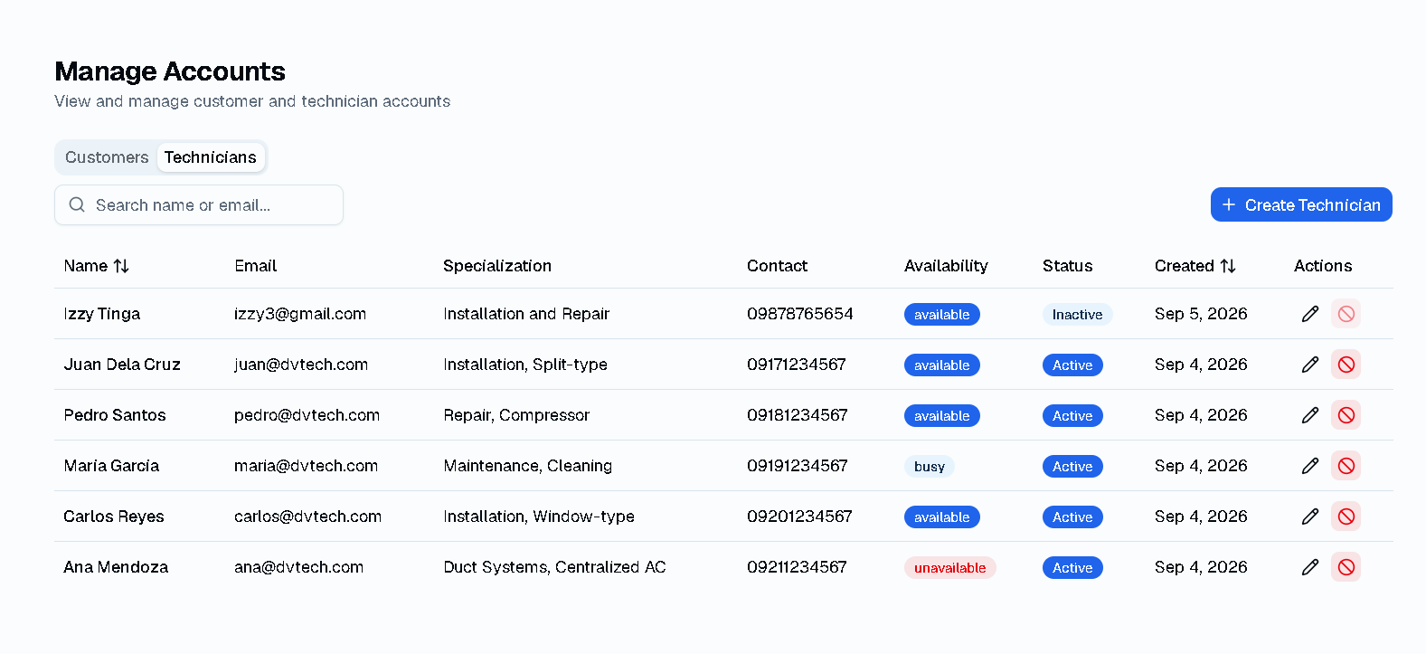

- MANAGE SCHEDULES(Technician): Dapat may power si admin na mag update rin ng status ni technician kung in progress to complete incase na kailanganin/makalimutan ni technician na mag update. Dapat visible rin jan ang request ID na nasa manage request.
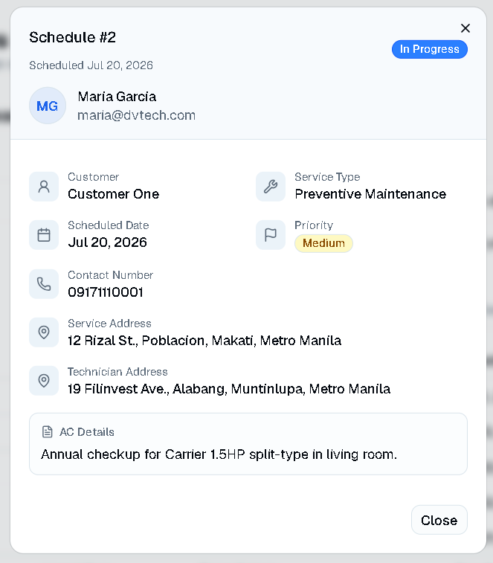
NOTES:
-Dapat kapag inedit ang value nyan ay maiedit din ang value sap ag compute. For example:
20x337 ETO YUNG UNA TAS PAG INEDIT YUNG BTU VALUE NG PER SQM TO 600 MAGIGING GANTO SIYA SA COMPUTATION
20X600 NA.
-Dapat din may archive para makapag retrieve at permanently delete ng data. Sa lahat to ahh lahat ng records table mula manage request hanggang reports dat meron yan archive
And also dapat visible den sa records table ng service ni customer ang request id niya kase yun ang magsisilbeng ticket niya kung magreklamo man siya
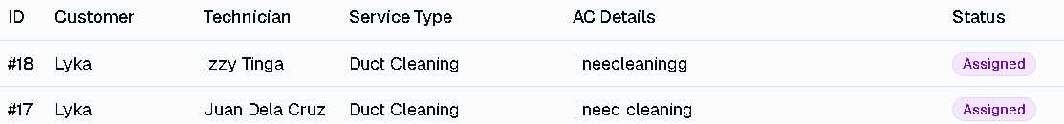

Eto yung tinutukoy ko na ID or parang ticket yaan

Notes:
- Kuys kung medyo naguguluhan po kayo sa technician scheduling ay pwede naman diskartehan niyo po kung ano ang mas tamang approach basta ang mahalaga hindi pwede mag multiple scheduling yung mga technician tapos maximum of 2 tasks per day nalang po muna siguro Morning and Afternoon para maayos na maexecute yung scheduling
- Tapos kuys padagdagan den pala na kung assigned na ang technician tapos biglang hindi siya sumipot sa araw na yon ay pwede mag resched or kung kaya halimbawa nakapag paalam naman jna hindi niya magagawa bago pa yung araw ng trabaho ay mag reassigned technician na option same time and date pa ren kung sino available pag wala naman available don lang papasok yung reschedule
- Kung may mga iba jan ya na nakakagulo sa inyo tapos may alam kayo na paraan para maging mas tama at user friendly pwede niyo naman gawen basta ang mahalaga lang ya ay mabilis maintindihan at gamiten ang system
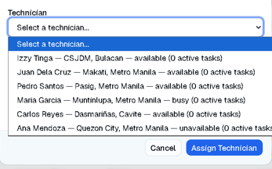
- BALE YUNG DROWDOWN KUYS MAGSISILBE NA REN SIYANG FILTER SA MGA AVAILABLE TECHNICIAN SA DATE AND TIME NA YON AND AUTOMATIC NA LALABAS NA SIYA DITO BALE NAKA CONNECT YAN SA REQUESTED DATE AND TIME
- BALE KUYS NAISIP PALA NAMEN NA KAPAG NAKA SICK LEAVE OR LEAVE AUTOMATIIC UNAVAILABLE YON KAYA NEED I DEACTIVATE AND ACCOUNT PARA HINDI SIYA MA I ASSIGNED
- BALE REALTIME NANGYAYARE LAHAT NG PROCESS KUYS AUTO REFRESH
- SA PAGDEDEACTIVE DEN PALA PWEDE KA DAPAT PUMILI NG TIMESPAN SA PAG DEDEACTIVATE PWEDENG 1 DAY 2 DAY 3 DAY 4 DAY OR HANNGANG FOREVER THEN KUNG HALIMBAWA NILAGAY IS DEACTIVATED LANG FOR 1 DAY PAGTAPOS NG 1 DAY ACTIVATED NA ULET AND AVAILABLE NA YUNNG AVAILABITY NIYA
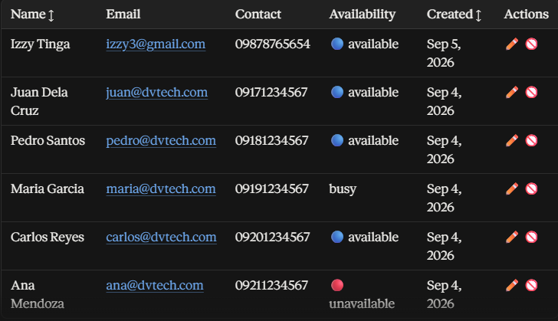
- SAMPLE LANG TO
- BALE KUYS I THINK PWEDE NA TANGGALIN YUNG SPECIALIZATION NG TECHNICIAN KASE AUTOMATIC NAMAN NA PAG NAGHIRE KA AY KAYA NA NIYANG GAWEN LAHAT NG BINIBIGAY NIYO NA SERVICES EH NAISIP KO LANG KASE BAKA MABUTAS KAME DON PAG NAGKATAON EH

SPECIAL NOTES:
- SANA KUYS MAGAWA PO ITO KASE DITO NAKASALALAY FUTURE NAMEN HAHAA
- MALAKE TIWALA NAMEN SAYO KUYS IKAW NA BAHALA
- SA LOGIC NAMAN KUYS KUNG MAY NAIISIP KA NA MAS TAMA PWEDE NAMAN BASTA YA IKAW NA BAHALA BASTA ANG MAHALAGA LANG TALAGA MADALING MAINTINDIHAN AT USER FRIENDLY TALAGA

CUSTOMER SIDE

USER INTERFACE
- Paki gandahan na and ang theme na kulay ay BLUE, WHITE AND GREEN ganto itsura
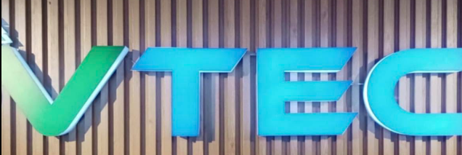

DEPLOYMENT
- Need na na nakadeploy na ang system hindi na daw dapat Localhost
LOGIN
Authentication Problem
- Kahit maling arrangement ng letters tinatanggap basta tama for Example
Email: jenard@gmail.com
Password: password123
Eto yung tama at registered account pero tinatanggap pa ren pag ginawa kong ganto
Email: JeNard@gmail.com = kahit may mga Cinapslock ako o capital letter lahat sa pag capital letter ni register tapos lowercase yung ni login
Password: password123

Forget Password
- Dapat nasa baba siya ng password field hinde nasa gitna
CREATE ACCOUNT
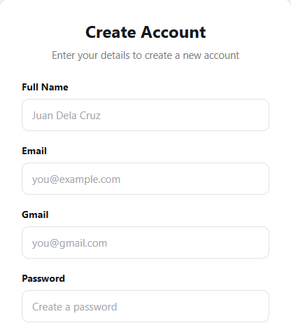
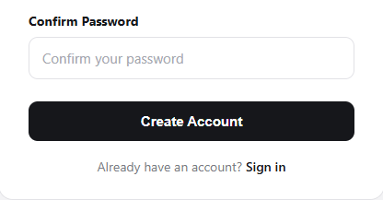

- Bale magdadagdag ka ng isang field which is yung Gmail Account
- Dito daw dapat ang Gmail na hinihingi sa user ay legit gmail dapat pag nilagay daw yon magbibigay si System ng OTP sa gmail mo tapos need mo ilagay yon sa website para maka create ka ng account parang style Gmail pag nag login ka sa ibang device
- Parang ang mangyayare coconnect na sa Gmail mo yung System para kapag may mga notif sa website na to mag eemail den yung iba sa gmail mo.
- Tapos pag click ng create account may lalabas na ganto for gmail verification security na den daw to sabe ni sir
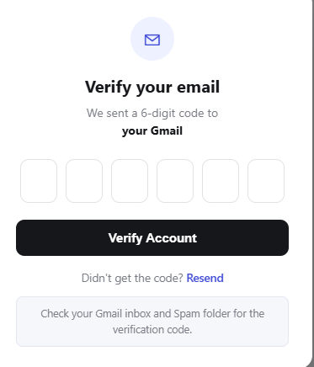
- Tapos hanggat di ka nakakapag lagay hindi ka makakapag create account
PROFILE PAGE
- Syempre dito dapat madadagdagan den ng isa pang field which is yung gmail pero eto autofill na to kase nilagay mo na to sa create account eh
- Syempre kapag ieedit mo ren yang gmail sa profile mo OTP Process ulet yan para mabago mo
HOME PAGE
- Sa baba paki lagay mga contacts ng dvtech
FACEBOOK PAGE:DVTech Supplies and Services Incorporated
SHOP ADDRESS: 0236 McArthur Highway, BIÑANG 2ND, BOCAUE, BULACAN, Bocaue, Philippines, 3018
CONTACT NUMBER: 0917 838 9186
GMAIL: dvtechengineering.co@gmail.com

SERVICE PAGE
- Dito yung Default sa Filter dapat ang default order daw don ay kung ano ang madalas ma avail na services sa DVtech like pag mas marame ang Repair siya ang nasa unahan and susunod sunod lang yung mas mababa pa sa kanya parang ganon sa pagkakasunod sunod yan ng pagkakaayos.
PRODUCT PAGE
- Same dito dapat kung ano ang mas maraming benta na Aircon siya ang nasa unahan tas sunod sunod lang kung sino pa mas mababa sa kanya
- Yung View Details na Button paki palitan yan ng Request Quotation Button
DASHBOARD
- Di na daw kailangan neto Admin lang daw dapat ang may Dashboard di na daw kailangan ng Customer neto
MY SERVICE REQUEST OR REQUEST SERVICE
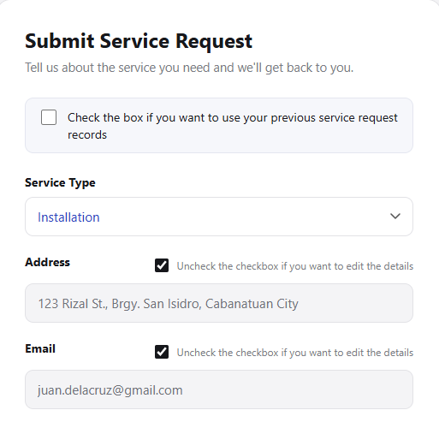
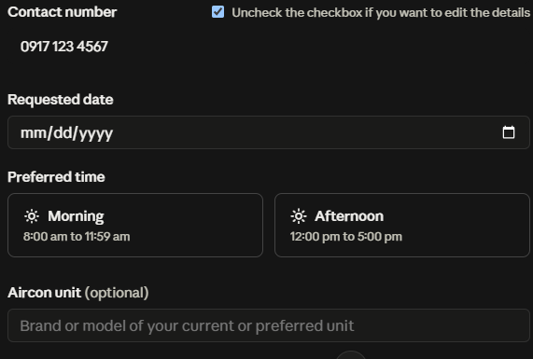
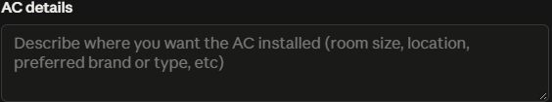
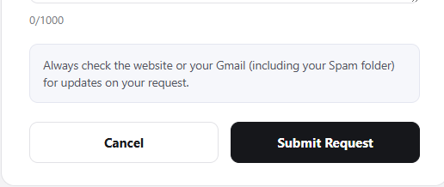
- Bale Sample lang to ng itsura ng Service Requesst Form bale pinadagdag dito ni sir na dapat daw may feature na pwede magamit yung past service records tapos mag aautofill na para di na daw mag type ulet pero dapat yung preferred date and time lang ang hindi mag aauto fill kase nakalipas na yon eh ibang araw gagamitin mo jan
- Tapos kapag fully verified na yung account sa profile mag aautofill na yung mga details na hinihingi na binigay mo naman na sa Profile page mo.Pag hinde naman fully verified okay lang yan kahit blanko kasi ganon talaga eh
- Palagyan ng Validation sa bawat Input lage

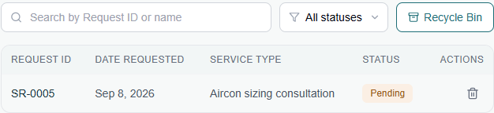
- Yung name jan wala yan
- Sample lang to,Bale parang ganto magiging itsura ng table records ni customer meron delete don tsaka recycle bin para sa mga nadedelete na pwede pang I restore may search den tsaka filter bale yung request id pala na yan ID ng service niya yan sa admin parang ticket niya yan like pag nagreklamo siya sasabihen niya lang yang ID na yan tas masesearch na kagad yung row niya bale foreign key yan
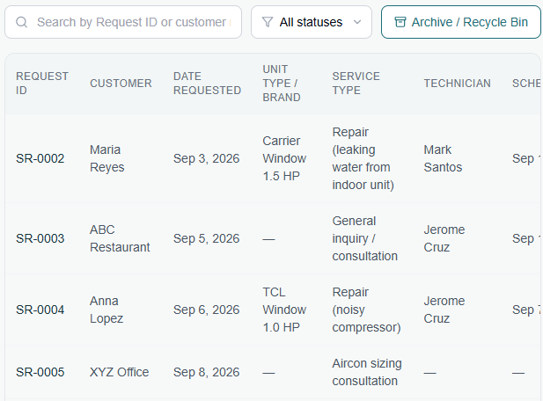
- Bale Sample Table to ng Admin dito nakita yung number niya yung SR-005 para kung sakali I search siya mas madale ma tatrack yung records niya Request ID nalang sasabihen niya hinde na name diba
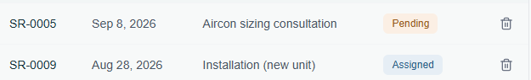
- Sample lang to,Bale ditto naman may Assigned na na status sa Customer Records Table then pag assigned na yung status dapat mag nonotiif ito sa gmail ni customer since pag mag rerequest naman ng service is required den ang gmail niya sa input then dapat sa notif na yon is may link na magreredirect sa Service Records Table same pag nag Request ng Quotation
- Pag Clinick ang row ng assigned yung status dapat may modal na ganto na lalabas
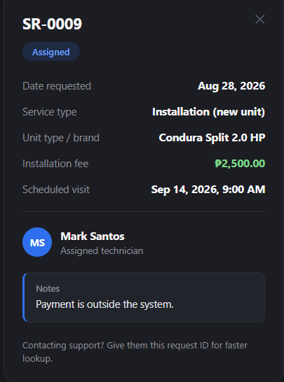
- Sample lang yan, dapat ganyan magiging itsura ng Modal pag clinick ang row niya
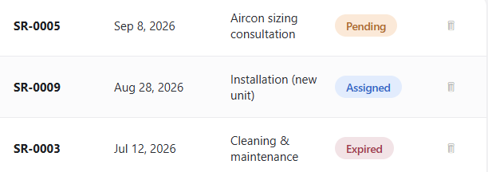
- Dito naman may expired na status magiging ganyan dapat kapag halimbawa September 11 ngayon tapos na Request siya ng Service para sa September 17 tapos wala pa ren nangyayare sa request niya hanggang mag September 17 na. Ibig sabihen pending pa ren hanggang sa araw na nirequest niya dapat mag eexpired yon pag nagkaganon
- Dagdag ko lang den pala na kapag Pending ang Status tapos clinick ang row may lalabas na modal na parang ganto

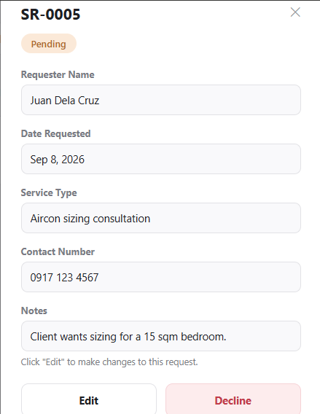
- Sample lang yan,Tapos jan dapat pwede pa ma edit ni Customer or ma Decline yung Request niya pero kapag Assigned na yung status don bawal na ma edit tsaka ma decline
- Take Note ahh sa Pending lang pwede mag EDIT tska DECLINE
Bale pag dinecline niya ganto lalabas sa records table ni customer
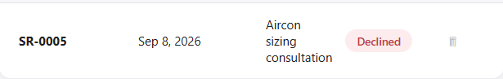
- Bale Declined na magiging status ng request niya and sa admin syempre declined na den magiging status ng request niya BALE AUTO REFRESH TO AHH REAL TIME NANGYAYARE LAHAT

AI RECOMMENDATION
- Paki Priority sana mga revisions dito dahil ito yung magsisilbe naming special feature ng system na wala sa iba kaya kelangan maganda talaga sa part na to Thank you
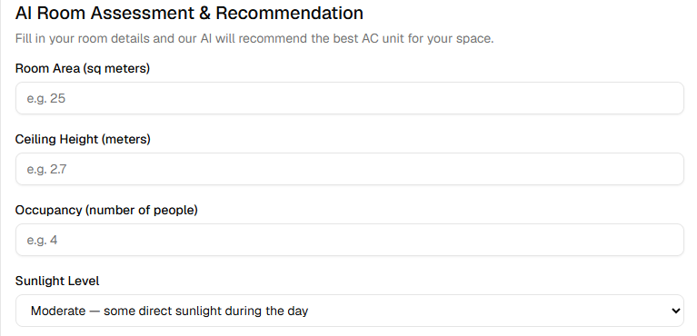
- Dito sa mga Input dapat walang limit yung Room Area per Sqm,Ceiling Height,tsaka Occupancy bale ivavalidate lang na bawal letters tsaka negative number

- Yung Pagpapaliwanag daw sa computation ng BTU Factor is naka table type for Example
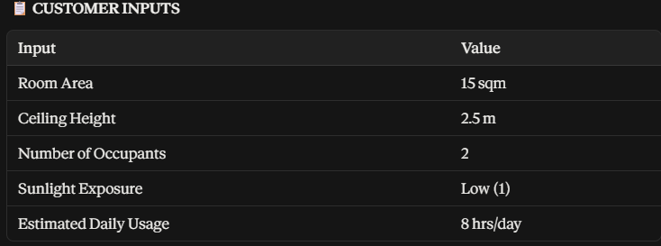
- Padagdag ng Daily Usage per day sa Input tapos I validate mo na bawal letters tsaka negative number tapos dapat hanggang 24 lang since 24 hours lang meron sa isang araw jan magbabased kung Inverter or Non Inverter
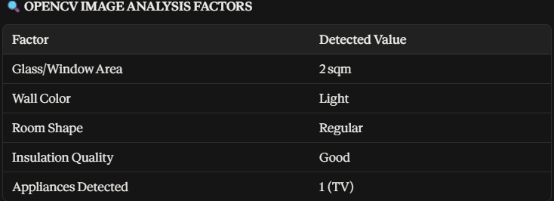
- Sample lang to pero dapat kung ano na detect ng image analysis naka pa ganyan daw dapat sabe para mas maintindihan daw ni customer wag daw pa sentence type
- Yung mga kaya lang ma detect dapat is yung mga nasa Manage BTU Factors na table ahh dapat di pwede yung iba na wala sa table kase walang BTU Value yung mga yon baka makasira lang sa computation

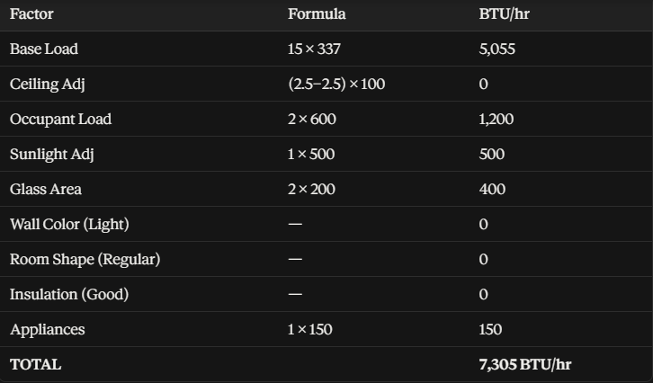
- Bale dito na ipapakita ang computation kung bakit ganon ang kinalabasan
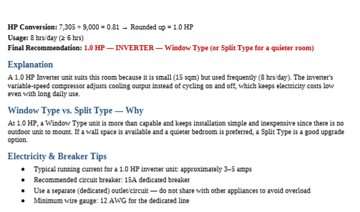
- Bale dapat pa ganto yung style daw ng pagrerecommend
- Bale need den daw pala ng Electrical and Breaker Tips tapos explanation kung baket Inverter at Window Type ang Inirecommend
- Yung mga nasa System na tips okay lang kahit wag mo na alisin yun pakidagdag nalang itong mga hinanap ni sir
- Tas sa baba naman neto is yung mga recommended na Aircons atleast tatlong Unit I rerecommend ah tapos dapat naka align yung irerecommend based sa computation ng AI parang ganto
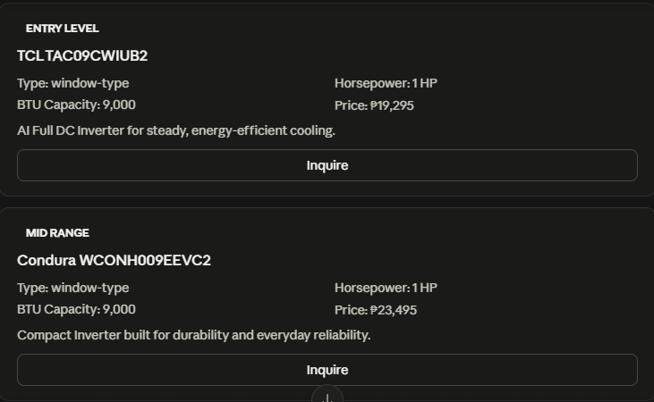
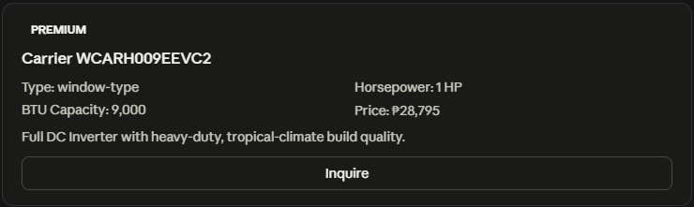
- Sample lang to ahh ganto yung style kumbaga may option siya na pagpipilian kung halimbawa naman is dalawa lang yung window type na product na 1HP tsaka lang papasok sa premium yung split type para maging tatlo yung option
- Tapos kapag clinick dapat yang box nila ay may modal na lalabas syempre sa modal na yun dapat may Inquiry Button na den
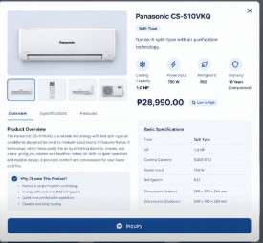
- Sample lang to paran ganto dapat lalabas jan, Request Quotation yan ahh hindi Inquiry

ANOTHER EXAMPLE MATATAAS NA BTU NA KAILANGAN NI CUSTOMER NA FOR EXAMPLE WALANG GANONG KATAAS NA HP NA AIRCON SA DV TECH (COMMERCIAL)
- For Example ganto input ni customer yung malakihang area na
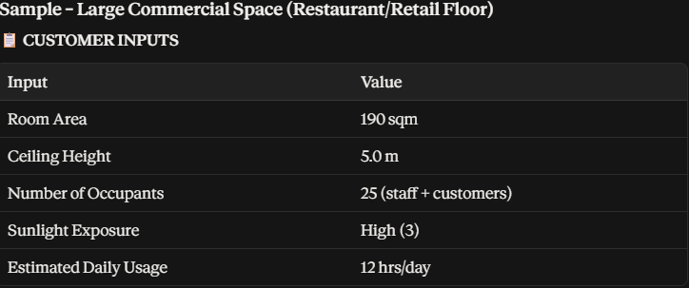
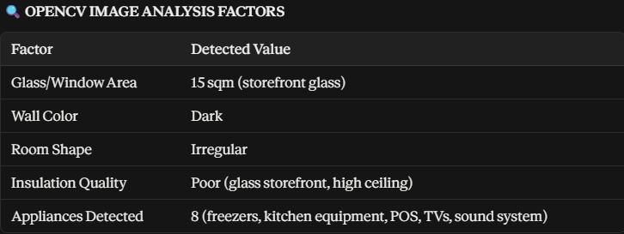
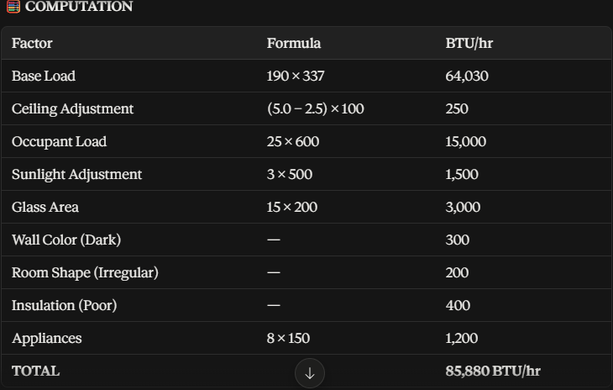
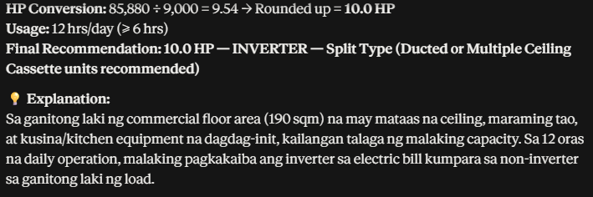
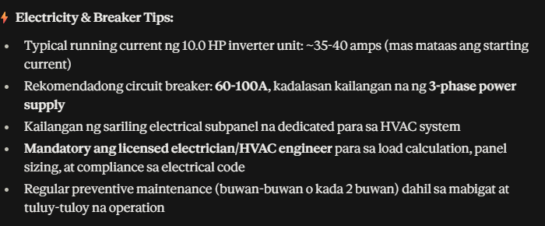
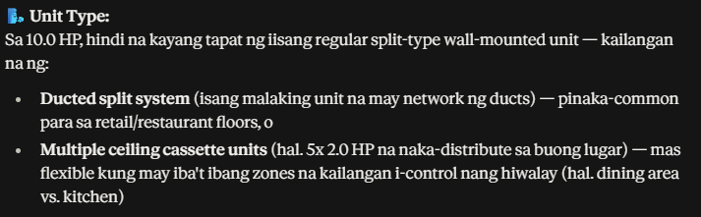
- Dito naman since diba halimbawa walang 10 HP na Aircon na mag mamatch sa product dapat maipaliwanag ang alternative like pwede siya maglagay nalang ng 5 na 2 HP para kahit papaano may ma irecommend pa ren na product si DV Tech diba incase na malalakihang spaces na
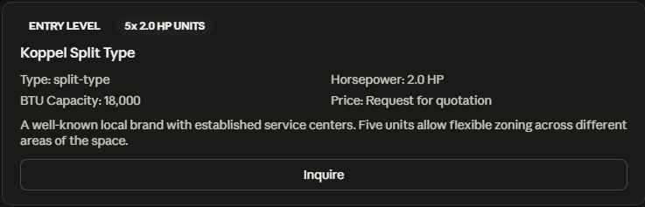
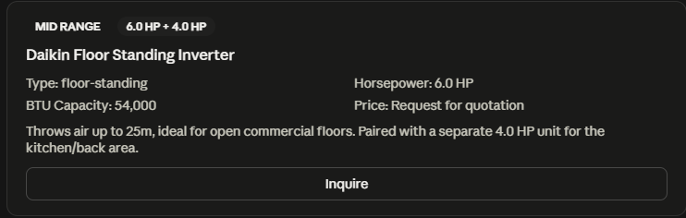
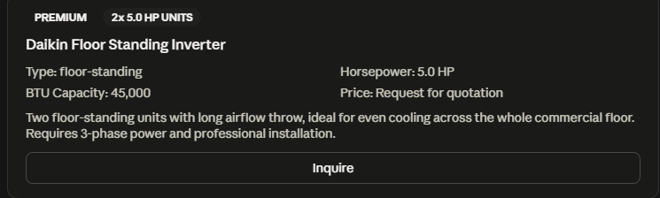
- Sample lang to, pero ganto dapat ang style na pag rerecommend pag malalaking area na or spaces para kahit papaano mabenta pa ren yung ibang mga product na may mabababang HP
- Tapos diba mas nakaka enganyo sa customer pag marame siyang pagpipilian
AI TROUBLESHOOTING
- Palitan daw yung Troubleshooting na word parang pang computer daw kase
Pili ka nalang sa mga to ya ng mas babagay sa system
Repair Tips — simple at direct
Repair Guide — parang basic guide sa common problems
Repair Help — casual and easy to understand
AC Care Tips — more on prevention/care
Fix Tips — very short and simple
AC Help — pinaka-minimal
Quick Repair Tips — kung gusto mong emphasize na quick tips

- Dapat daw sa Reminder na Tip is may Request Service Button doon na rerekta na Request service modal parang ganto
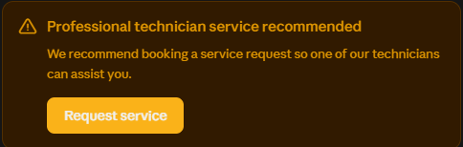
- Tapos pag clinick yang request service na yan rerekta na sa Modal na request service pero kailangan mong iconsider ang mga bagay na to yung table na to
Common Symptom | Possible Service Classification
Not cooling | Repair
Unusual noise | Repair
Water leaking | Repair
Bad smell | Cleaning
AC won't turn on | Repair
Weak airflow | Cleaning
Ice forming on unit | Repair
Remote not working | Repair
- Sa Service Request na Form bale ito yung mga default na services based sa troubleshooting nila like pag Water Leaking ang Common Symptoms tas pag clinick ni Customer
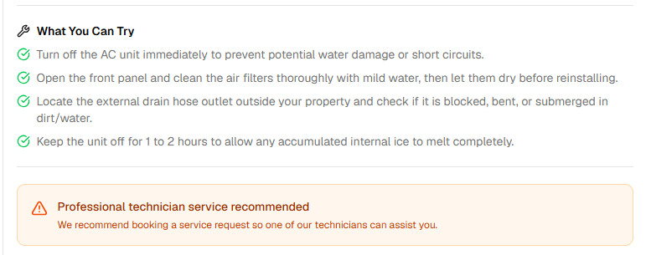
- Bale dito since water leaking ang problema dapat pag pindot niya ng request service ang default na service don ay Repair parang ganto
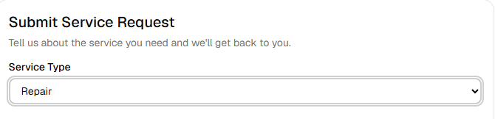
- Tapos kapag Bad Smell naman cleaning dapat parang ganto
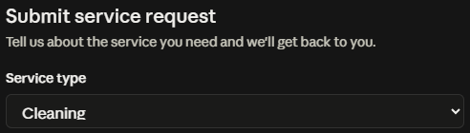
- Sample lang yan bale ganyan daw dapat ang Logic
CHATBOT
- I command si chatbot na may free installation pag bumili ng aircon and dito kung magtanong about sa contacts paki bigay yung mga nasa taas

NOTES:
- Sample lang poo yung mga Images pero yung iba jan halos tama like for example yung sa Entry Level,Mid Level,tsaka Premium tapos yung mga nasa tabe nun na 5x2 HP or 2x5 HP okay yung mga yon kase Label yon para malinaw sa customer
- Yung mga Inquire jan di lang nabago dapat request quotation yan
- Yung mga Notes ya na nasa sample UI mahahalaga yung mga yon
- IKAW NA BAHALA KUYS MALAKE TIWALA NAMEN SAYO

TECHNICIAN
- LOGIN: Katulad lang ng nasa customer tinatanggap nya kahit mali ang format ng username. Paki ayos po
TAMANG FORMAT
Username: lyka123@gmail.com
MALING FORMAT PERO TINATANGGAP
Username: LyKa@gmail.com
- DASHBOARD: Pakitanggal nalang po ng dashboard dahil nung pina check namin ang system dapat daw ay admin lang ang may dashboard
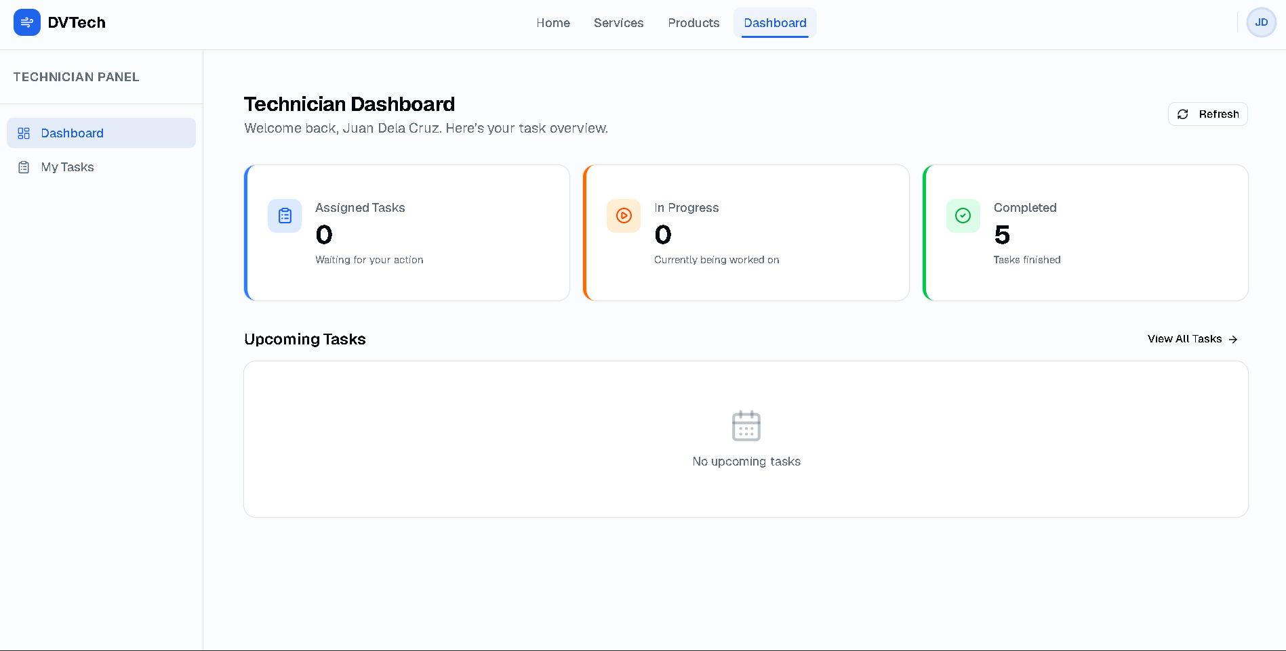

- MY TASKS: Paki palitan ang word na “action” dahil sa ibang side like admin yung action kasi ron ay mga button, bale papalitan lang ng words para hindi na maitanong o malito ang panel kung sakaling makita nila yan
- Paki tanggal din ng accept and decline na buttons dahil hindi na po need yan. Hindi pwedeng maka receive ng bagong task si technician kapag may naka assign pa sakanya sa araw at oras na yon. Ganon rin sa admin side bawal nyang iassign ang isang technician kung makikita nya na busy ang availability status neto.
- NOTE: SA ADMIN SIDE PO DAPAT SA BANDANG MANAGE SCHEDULE KAPAG NAG ASSIGN NA SIN ADMIN NG TECHNICIAN DAPAT PO ANG LALABAS LANG SA DROPDOWN AY YUNG MGA AVAILABLE NA TECHNICIANS AT WALA DAPAT LALABAS NA UNAVAILABLE AT BUSY TECHNICIAN DON DAHIL MAXIMUM OF 2 TASK PER DAY LANG ANG MGA TECHNICIAN AT BAWAL MAG MULTIPLE SCHEDULING
- (PAKI CHECK BON KASI NAISIP KO LANG): Sa part na mag uupdate na si customer ng status dapat ay may undo button dahil baka kasi magkamali or aksidenteng mapindot ni technician ay pwede nya paring ibalik ulit unless na completed na ito, kasi hindi naman mas-submit as completed na ang assigned task nya hanggat wala syang notes or report something na ininput(pag kakatanda ko).
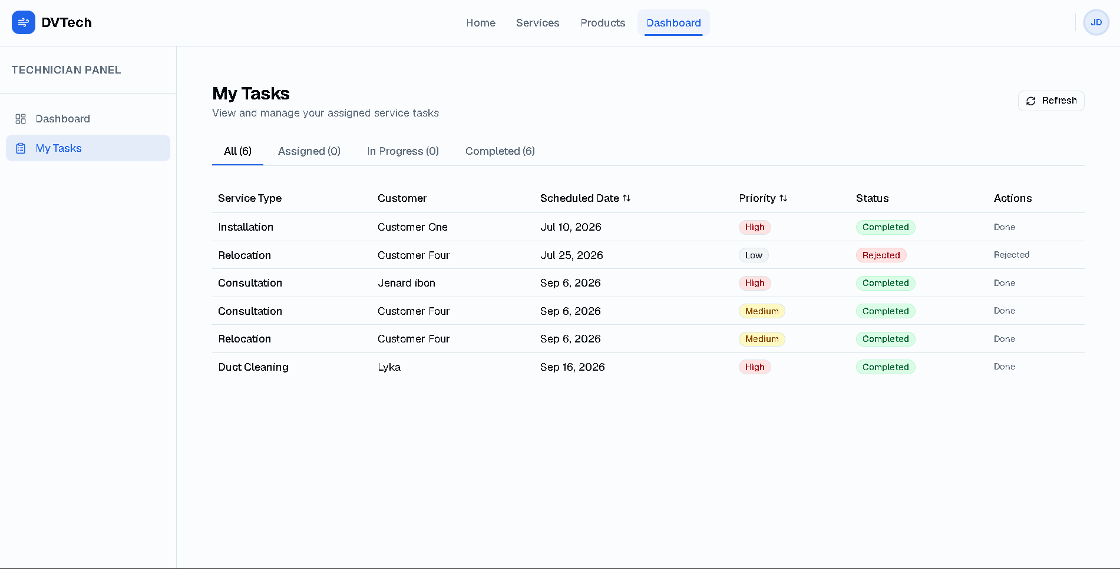

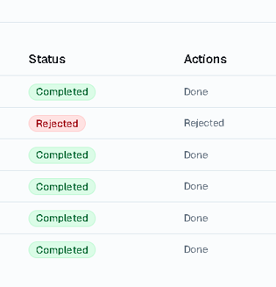
- PARANG PAREHAS LANG ANG STATUS AT ACTION (PAKI CHECK BON): NOT SURE KUNG ANO ANG TATANGGALIN JAN(ACTIONS ANG TATANGALIN)

- Bale ang mga papasok lang pala sa mga records table niya ay mga assigned na status lang kase kung halimbawa may reschedule tapos na assigned si Juan Dela Cruz bale di pa dapat lalabas sa records niya ito hanggat di pa ina accept ni customer yung reschedule bale kapag inaccept na tsaka lang papasok sa kanya yung details ng trabaho niya

- Palagyan den kuys ng delete button sa gilid para hinde maipon yung mga records pate archive den padagdagan
- Bale Kuys di pala dapat pwede ma delete yung row hanggat di pa complete yung status bale need muna I complete bago I delete kase mahirap na pag inprogress palang tapos aksidente na delete eh di hindi na siya makakapagsubmit ng completion report
- Tapos confirmation kuys sa bawat delete mahalaga yon yung mga alert dialog
- Tapos padagdag den ng picture sa completion report bale notes tsaka picture dapat ang need
Notes:
- Same same lang kuys pwede ka magpasok ng idea mo kung ikakaganda naman ng system
- Sayo nakasalalay lahat ng yan
- SALUDO SAYO KUYS
ADDITIONAL

Admin Side to bale nakalimutan namen ilagay sa kabila na dapat pala pag mag aadd ng product sa manage product padagdagan don na Inverter tsaka Non Inverter na Field parang ganto
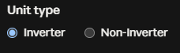
Nakalimutan kase ilagay sa Manage Products Salamats

